Туристический маршрут УО «Могилевская государственная санаторная школа-интернат для детей, больных сколиозом»

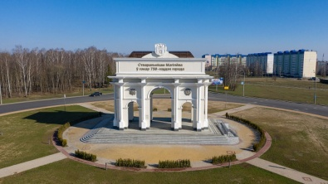 Триумфальная арка

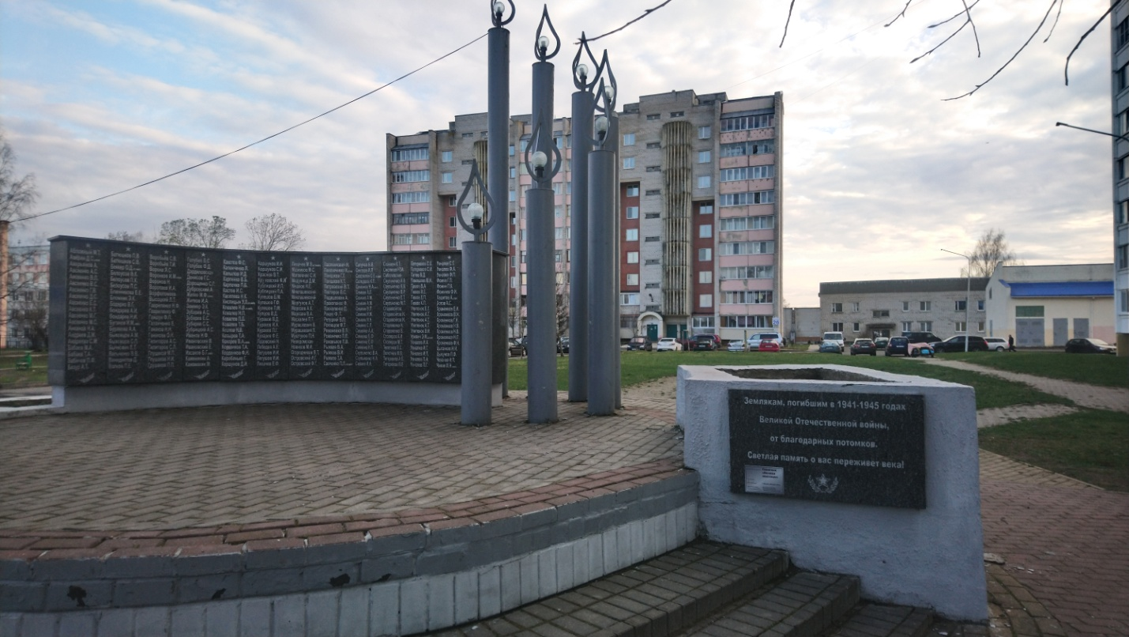 Памятник «Воинам-землякам»

# C:\Users\User\Desktop\XXL.jpg Церковь Божией Матери ВсецарицаТЬ БОЖИЕЙ МАТЕРИ

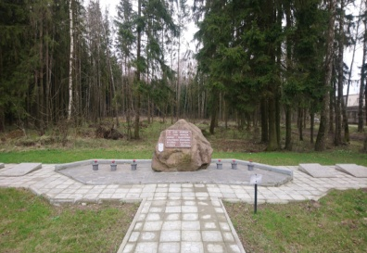 Братская могила мирных жителей, жертв расстрелов в Казимировском лесу в годы ВОВ

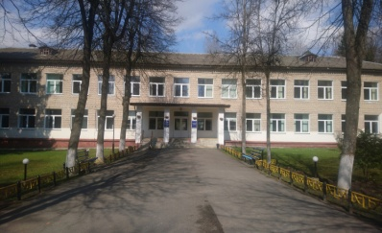УО «Могилевская государственная санаторная школа-интернат для детей, больных сколиозом»

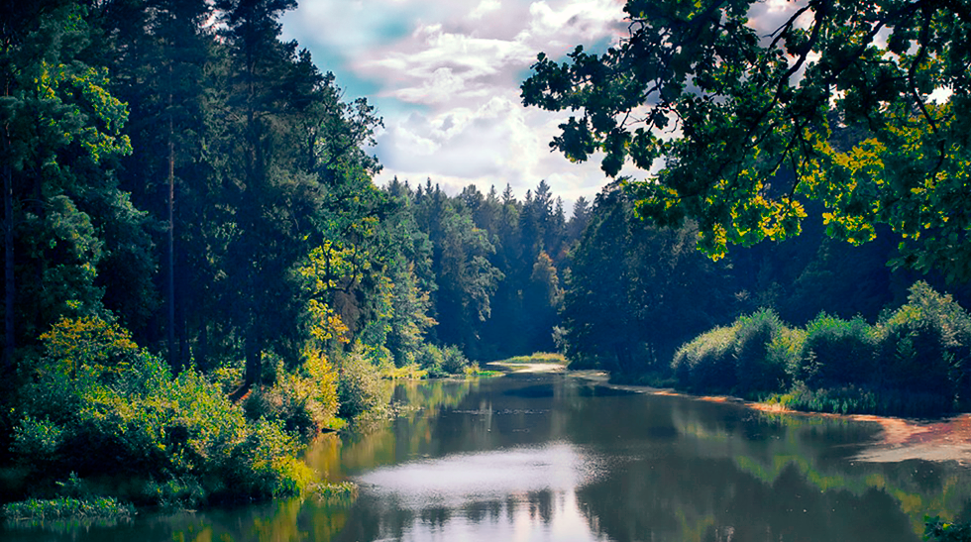Печерский лесопарк

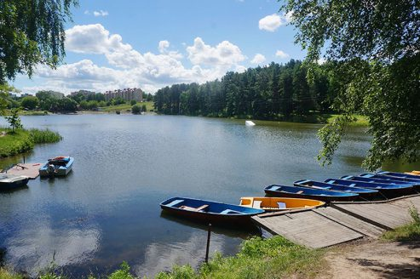 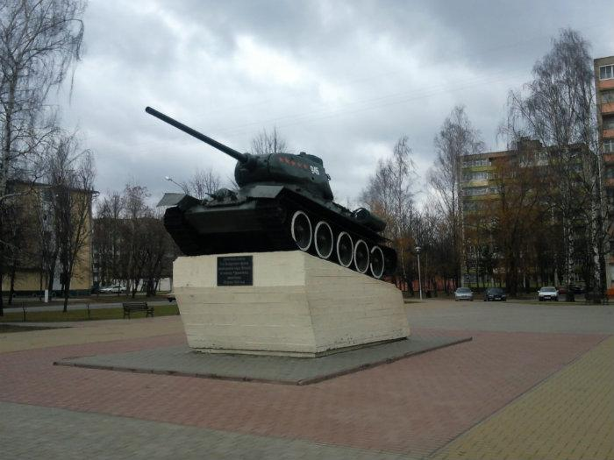

Печерское озеро Танк Т-34

Туристический маршрут УО «Могилевская государственная санаторная школа-интернат для детей, больных сколиозом» на карте

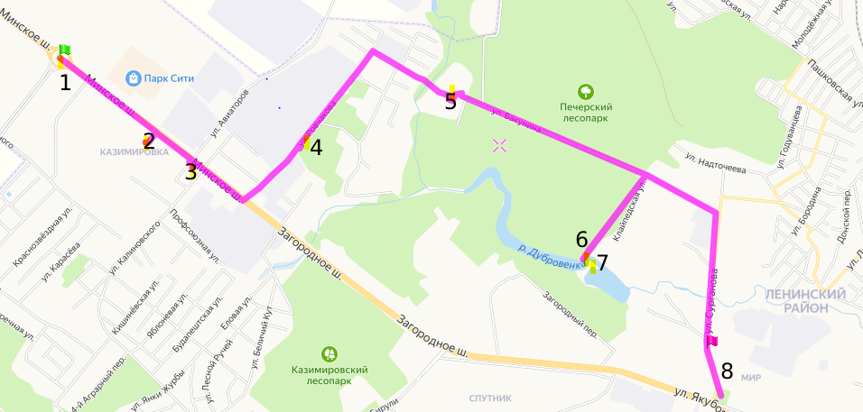

|  |  |
| --- | --- |
| Условные обозначения | Описание |
| C:\Users\User\Desktop\depositphotos_45838631-stock-illustration-разработка-флага.jpg | Начало маршрута |
| 1-8 | Обозначение туристических объектов и последовательность их посещения |
|  | Обозначение всего маршрута |
| C:\Users\User\Desktop\i10.jpg | Конец маршрута |

Ссылка интерактивной карты https://yandex.ru/maps/?um=constructor%3A6a922502588adbb6bb829898c35d6be037563122b586cbcc06f8b09c8501fb01&source=constructorLink

Продолжительность маршрута 8,31 км

Триумфальная арка

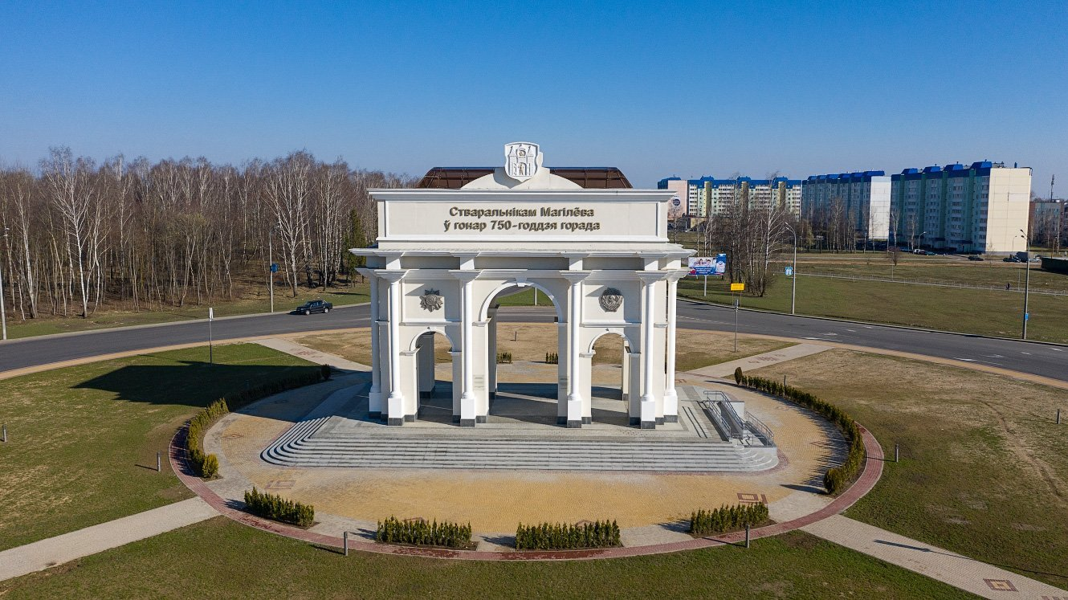

|  |  |
| --- | --- |
| Месторасположение | Расположена Триумфальная арка в центре транспортного кольца на [Минском шоссе](https://ru.wikipedia.org/wiki/%D0%9C%D0%B8%D0%BD%D1%81%D0%BA%D0%BE%D0%B5_%D1%88%D0%BE%D1%81%D1%81%D0%B5) |
| Автор проекта | [Виталий Васильевич Роговцев](https://ru.wikipedia.org/w/index.php?title=%D0%92%D0%B8%D1%82%D0%B0%D0%BB%D0%B8%D0%B9+%D0%92%D0%B0%D1%81%D0%B8%D0%BB%D1%8C%D0%B5%D0%B2%D0%B8%D1%87+%D0%A0%D0%BE%D0%B3%D0%BE%D0%B2%D1%86%D0%B5%D0%B2&action=edit&editintro=T:%D0%9D%D0%B5%D1%82_%D1%81%D1%82%D0%B0%D1%82%D1%8C%D0%B8/editintro&preload=T:%D0%9D%D0%B5%D1%82_%D1%81%D1%82%D0%B0%D1%82%D1%8C%D0%B8/preload&preloadparams%5B%5D=Q52983194&preloadparams%5B%5D=%D0%92%D0%B8%D1%82%D0%B0%D0%BB%D0%B8%D0%B9+%D0%92%D0%B0%D1%81%D0%B8%D0%BB%D1%8C%D0%B5%D0%B2%D0%B8%D1%87+%D0%A0%D0%BE%D0%B3%D0%BE%D0%B2%D1%86%D0%B5%D0%B2&preloadparams%5B%5D=%D0%9F%D0%B5%D1%80%D1%81%D0%BE%D0%BD%D0%B0) |
| Архитектор | [Виталий Васильевич Роговцев](https://ru.wikipedia.org/w/index.php?title=%D0%92%D0%B8%D1%82%D0%B0%D0%BB%D0%B8%D0%B9+%D0%92%D0%B0%D1%81%D0%B8%D0%BB%D1%8C%D0%B5%D0%B2%D0%B8%D1%87+%D0%A0%D0%BE%D0%B3%D0%BE%D0%B2%D1%86%D0%B5%D0%B2&action=edit&editintro=T:%D0%9D%D0%B5%D1%82_%D1%81%D1%82%D0%B0%D1%82%D1%8C%D0%B8/editintro&preload=T:%D0%9D%D0%B5%D1%82_%D1%81%D1%82%D0%B0%D1%82%D1%8C%D0%B8/preload&preloadparams%5B%5D=Q52983194&preloadparams%5B%5D=%D0%92%D0%B8%D1%82%D0%B0%D0%BB%D0%B8%D0%B9+%D0%92%D0%B0%D1%81%D0%B8%D0%BB%D1%8C%D0%B5%D0%B2%D0%B8%D1%87+%D0%A0%D0%BE%D0%B3%D0%BE%D0%B2%D1%86%D0%B5%D0%B2&preloadparams%5B%5D=%D0%9F%D0%B5%D1%80%D1%81%D0%BE%D0%BD%D0%B0) |
| Строительство | [2017](https://ru.wikipedia.org/wiki/2017)—[2018](https://ru.wikipedia.org/wiki/2018) годы |

Описание

  Возведение арки было приурочено к 750-летию Могилёва, которое отмечалось в 2017 году, и являлось завершающим этапом реконструкции Минского шоссе. Заказчиком строительства Триумфальной арки является Управление капитальным строительством Могилёва, автор — архитектор «[Могилёвгражданпроекта](https://ru.wikipedia.org/w/index.php?title=%D0%9C%D0%BE%D0%B3%D0%B8%D0%BB%D1%91%D0%B2%D0%B3%D1%80%D0%B0%D0%B6%D0%B4%D0%B0%D0%BD%D0%BF%D1%80%D0%BE%D0%B5%D0%BA%D1%82&action=edit&redlink=1" \o "Могилёвгражданпроект (страница отсутствует))» [Виталий Роговцев](https://ru.wikipedia.org/w/index.php?title=%D0%A0%D0%BE%D0%B3%D0%BE%D0%B2%D1%86%D0%B5%D0%B2,_%D0%92%D0%B8%D1%82%D0%B0%D0%BB%D0%B8%D0%B9_%D0%92%D0%B0%D1%81%D0%B8%D0%BB%D1%8C%D0%B5%D0%B2%D0%B8%D1%87&action=edit&redlink=1). Строительство сооружения, начатое в июле 2017 года, осуществлялось за счёт пожертвований горожан и спонсорской поддержки предприятий города. Открытие Триумфальной арки было решено приурочить по времени к V Форуму регионов Беларуси и России. 9 октября 2018 года председатель могилёвского горисполкома [Владимир Цумарев](https://ru.wikipedia.org/wiki/%D0%A6%D1%83%D0%BC%D0%B0%D1%80%D0%B5%D0%B2,_%D0%92%D0%BB%D0%B0%D0%B4%D0%B8%D0%BC%D0%B8%D1%80_%D0%9C%D0%B8%D1%85%D0%B0%D0%B9%D0%BB%D0%BE%D0%B2%D0%B8%D1%87) в присутствии чиновников, школьников и ветеранов торжественно открыл арку.. 20-метровую арку, расположенную в центре транспортного кольца на пересечении Минского шоссе и Грюнвальдской улицы, украшают барельефы высоких наград, которых удостоена [Могилёвская область](https://ru.wikipedia.org/wiki/%D0%9C%D0%BE%D0%B3%D0%B8%D0%BB%D1%91%D0%B2%D1%81%D0%BA%D0%B0%D1%8F_%D0%BE%D0%B1%D0%BB%D0%B0%D1%81%D1%82%D1%8C): [орден Отечественной войны І степени](https://ru.wikipedia.org/wiki/%D0%9E%D1%80%D0%B4%D0%B5%D0%BD_%D0%9E%D1%82%D0%B5%D1%87%D0%B5%D1%81%D1%82%D0%B2%D0%B5%D0%BD%D0%BD%D0%BE%D0%B9_%D0%B2%D0%BE%D0%B9%D0%BD%D1%8B) и [орден Ленина](https://ru.wikipedia.org/wiki/%D0%9E%D1%80%D0%B4%D0%B5%D0%BD_%D0%9B%D0%B5%D0%BD%D0%B8%D0%BD%D0%B0). С обеих её сторон размещена надпись «Стваральнікам Магілёва ў гонар 750-годдзя горада» (в переводе с [бел.](https://ru.wikipedia.org/wiki/%D0%91%D0%B5%D0%BB%D0%BE%D1%80%D1%83%D1%81%D1%81%D0%BA%D0%B8%D0%B9_%D1%8F%D0%B7%D1%8B%D0%BA) — «Создателям Могилева в честь 750-летия города»). В её основании заложена капсула с посланием потомкам, в котором завещано любить и беречь родной город и преумножать традиции прошлых поколений.

Памятник «Воинам-землякам»



|  |  |
| --- | --- |
| Месторасположение | Минское шоссе ,24, напротив Казимировского рынка |
| Дата установки | Памятник «Воинам-землякам» был создан в 1970г. в виде простого обелиска. |
| Реконструкция | В 2005 году в честь 60-й годовщины Победы в ВОВ властями города было решено изменить его облик — на месте старого, возвести новый монумент. |
| Размеры | Круглый подиум высотой 76 см, стенка полукруглого очертания с фамилиями «воинов-земляков», погибших в годы войны, высотой 1 м 70 см, 7 металлических светильников в форме свечей переменной высоты от 1,6 м до 4,9 м. |

Описание

Памятник «Воинам-землякам» был установлен в 2005 г. в честь памяти погибшим в  Великую Отечественную войну (22.06.1941—09.05.1945).В центре площади-звезды размещен круглый подиум, передняя часть которого образует ступени, ограниченные вертикальными плоскостями цветочниц. На подиуме располагается стенка полукруглого очертания, облицованная полированным гранитом, на котором нанесены фамилии «воинов-земляков», погибших в годы войны. Правую сторону стенки полукругом обхватывают 7 металлических труб, изображающих свечи. Свечи заканчиваются круглыми светильниками с металлическими наконечниками, имитирующими пламя. Здесь для жителей города и гостей проводятся митинги, уроки мужества и памяти с участием ветеранов.

# Церковь Божией Матери ВсецарицаТЬ ИКОНЫ БОЖИЕЙ МАТЕРИ

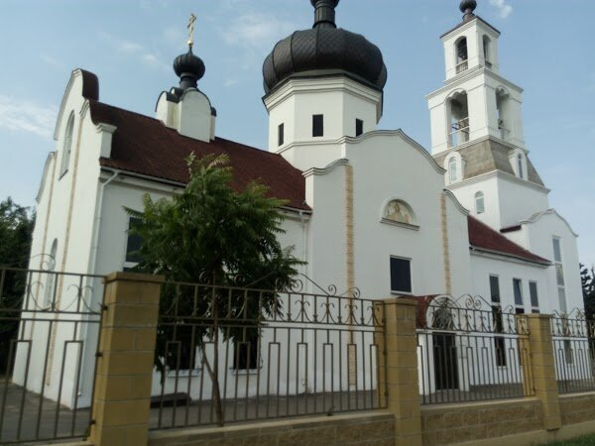

|  |  |
| --- | --- |
| Месторасположение | Минское шоссе ,16 |
| Постройка | 2003 г. |
| Реконструкция | В 2005 году в честь 60-й годовщины Победы в ВОВ властями города было решено изменить его облик — на месте старого, возвести новый монумент. |

Церковь в честь иконы Божией Матери Всецарица в Могилеве была построена в 2003 году, хотя она выглядит намного старше. Это обусловлено тем, что при проектировании данного храма решено было следовать местным архитектурным традициям, для которых характерно сочетание черт древнерусского зодчества и барокко.

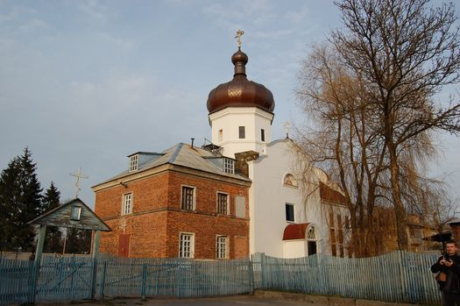

Братская могила мирных жителей, жертв расстрелов в Казимировском лесу в годы ВОВ

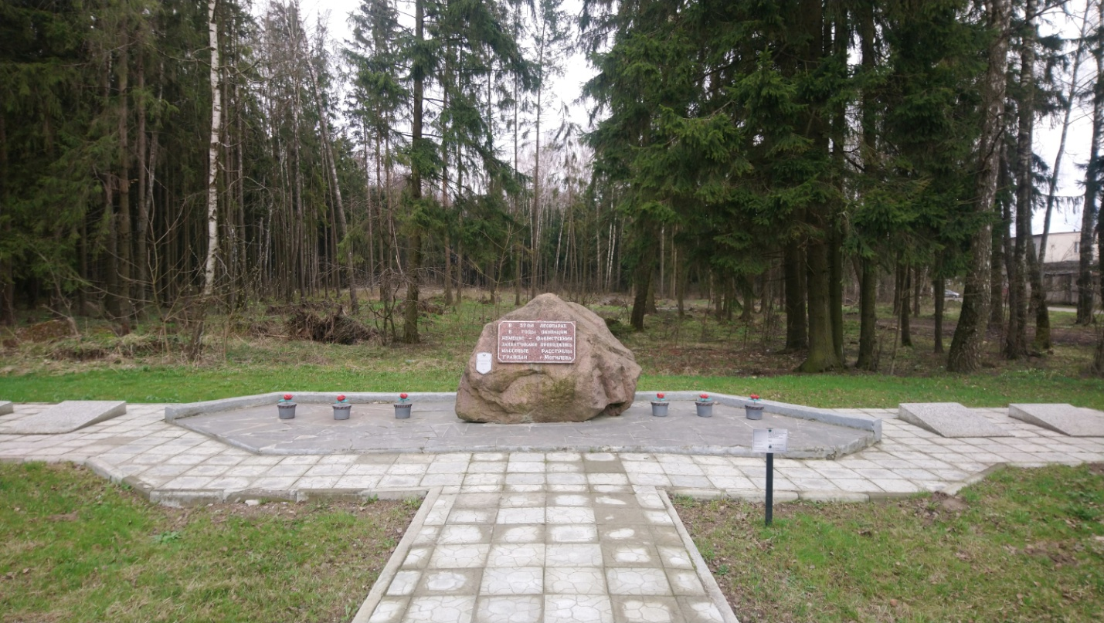

|  |  |
| --- | --- |
| Адрес захоронения | **Если двигаться по Минскому шоссе в сторону столицы, нужно повернуть направо у АЗС № 6 и через 200 – 300 м** (справа)по улице Ровчакова находится братская могила |
| Учётный номер | 7461 |
| Наименование и адрес местного исполнительного и распорядительного органа | Могилёвский городской исполнительный комитет, г. Могилёв, ул. Первомайская, 28а |

В 1942 году никакого леса здесь не было. По воспоминаниям старожилов, спасаясь от партизан, фашисты вырубили все деревья и кустарники. На месте густого елового леса образовался пустырь, посреди которого оккупанты и вырыли неглубокий - метра на два с половиной - котлован. К нему подводили людей и расстреливали, не обращая внимания на возраст, пол и национальность. Только за два дня военнослужащие 52-го отдельного поискового батальона извлекли из земли останки 45 человек. Кроме останков погибших, на месте раскопок были найдены мундштуки, монеты, алюминиевые ложки, патроны, граната РГД-33, фрагменты обуви (в основном это резиновые сапоги, галоши, женская и детская обувь). Местная жительница Анастасия Прокопьева рассказывала, что былой пустырь - сплошное кладбище. Раскопки проводили солдаты под руководством заместителя командира 2-й специализированной поисковой роты капитана С.В.Дашкевича. 

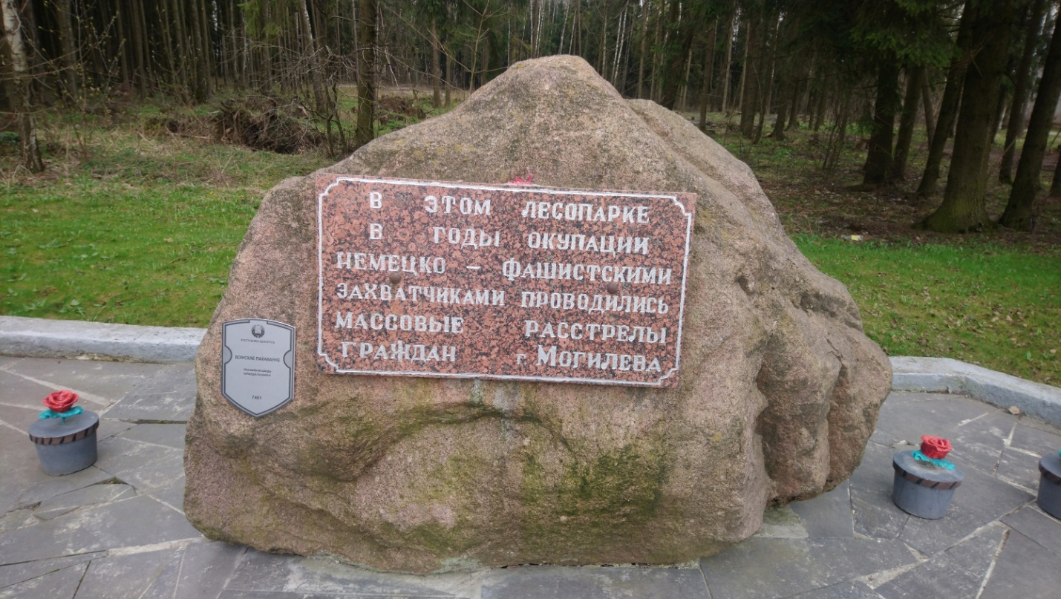

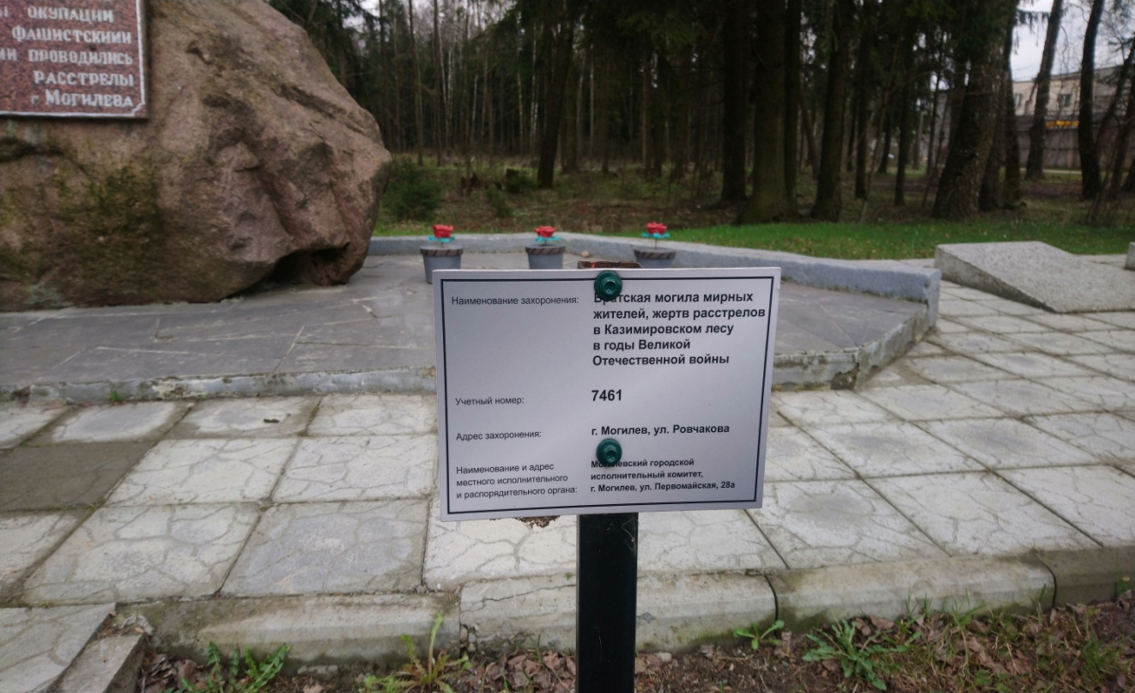

УО «Могилевская государственная санаторная школа-интернат для детей, больных сколиозом»

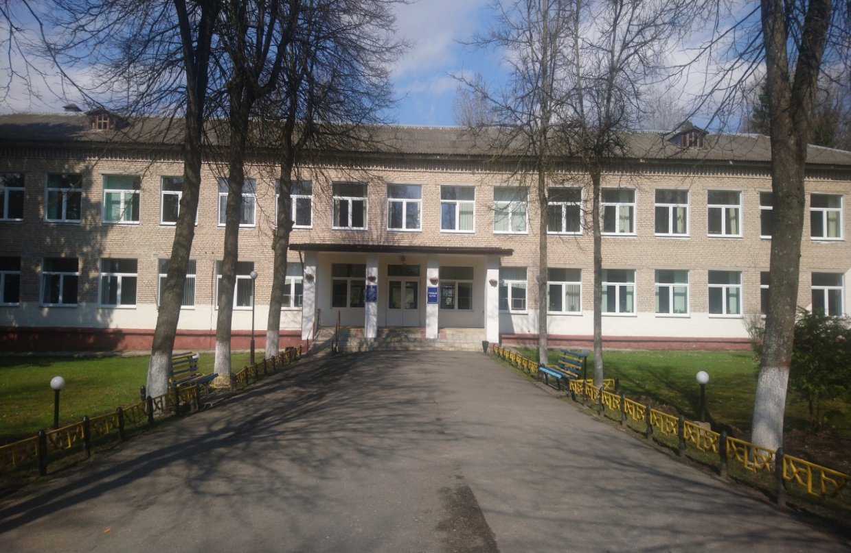

|  |  |
| --- | --- |
| Месторасположение | **ул. Генерала Бакунина, 23**  **Школа расположена в Печерском лесопарке Могилева, недалеко от в/ч Пашково.**  **Общественный транспорт: автобус № 9 (направление от ж.д. вокзала, из центра в Пашково), остановка "Школа-интернат"** |
| Постройка | 1961г. |

После Великой Отечественной войны в Печерском лесопарке Могилева был открыт детский дом для детей-сирот № 4. Воспитанники жили в деревянных зданиях, которые сохранились до сих пор: библиотека, ЛФК, музей. Из них (по состоянию на 1.01.2019г.) снесено лишь здание пищеблока, тоже деревянное, которое стояло на месте нынешнего кабинета химии и биологии. Первым директором детдома для детей погибших офицеров Красной Армии был **Арсений Иванович Рослов**. В 1960 году на базе детского дома №4 открывается Могилевская школа-интернат №2 на 150 человек. Строится 3-этажное общежитие. Детей набирают из малообеспеченных семей. Деревянные здания становятся учебными классами. Через год - в 1961-м году - возводят двухэтажный учебный корпус. В июле 1967 года было принято решение Совета Министров БССР об упразднении с 15 августа могилевской школы-интерната №2 и создании на ее базе школы-интерната с особым режимом детей, больных сколиозом. Эта дата и стала официальным Днем рождения Могилевской государственной санаторной школы-интерната для детей, больных сколиозом. Детдомовцев расформировали по другим учреждениям, а новый контингент учащихся набирали по Могилевской и Витебской областям. В 1967-м году в Беларуси только два учреждения обеспечивали коррекцию сколиоза: минская и могилевская школы-интернаты. И если с организацией учебного процесса все было более-менее понятно, то лечебную часть пришлось создавать с нуля. Как организовать режим учебы и отдыха школьников с учетом их заболевания, какие основные методы лечения болезни, как концептуально распланировать занятия лечебной физкультурой - на эти и другие вопросы школа самостоятельно искала ответы, изучая опыт своих коллег из Москвы, Прибалтики... Для современного пациента гипсовые корсеты, которые больные дети не снимали месяцами, гипсовые же кровати кажутся сущим кошмаром, но тогда, 50 лет назад, это был настоящий прорыв в лечении! C 1 сентября 1989 года, в ходе реорганизации сети школ-интернатов, нашей школе придан статус «санаторная», в котором она пребывает и по настоящее время.

Ул. Ф.А. Бакунина

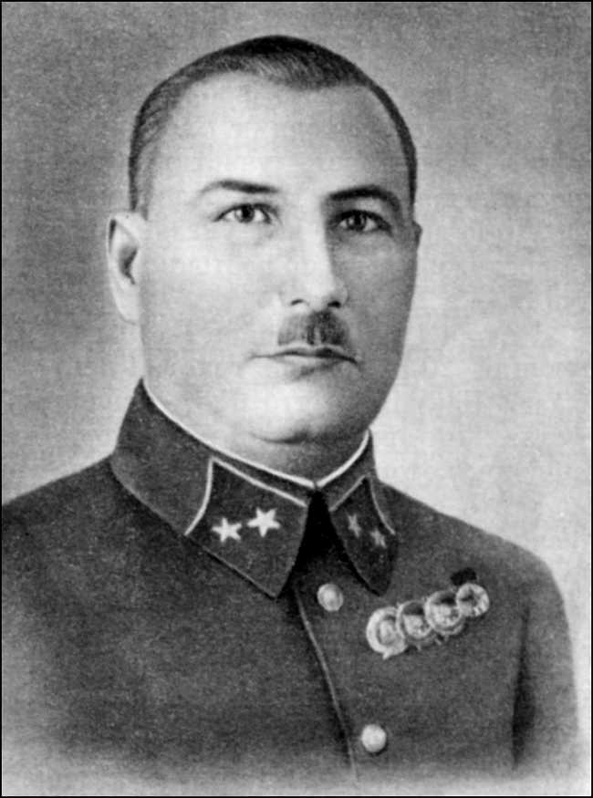

**Фёдор Алексеевич Бакунин**

**(02.03.1898 — 22.01.1984)**

**Фёдор Алексеевич Бакунин**— cоветский военачальник, командир 61-го стрелкового корпуса, героически оборонявшего Могилев в июле 1941 года, генерал-майор.Родился 2 марта 1898 года в деревне Старое Ильмово ныне Черемшанского района Татарстана.

С февраля по октябрь 1917 года проходил службу рядовым лейб-гвардии Семеновского полка российской армии. В Красной Армии с 1919 года. В Гражданскую войну командовал взводом, батальоном. Участвовал в боях против войск адмирала А. В. Колчака. В 1921 году окончил 2-е Сибирские пехотные курсы, а в 1923 году -Высшую объединенную военную пехотную школу. Прошел путь от командира роты до командира полка. В марте 1938 года назначен командиром 11-й стрелковой дивизии, в феврале 1939 года — командиром 2-го стрелкового корпуса, в январе1940 года -командиром 61-го стрелкового корпуса.

В начале Великой Отечественной войны корпус Бакунина в составе 20-й и 13-й армий участвовал в Смоленском сражении. Заняв оборону в районе Могилева, корпус вскоре был окружен и на протяжении 2 недель сражался в изоляции, отвлекая тем самым значительные силы немецких войск от наступления на Москву. В конце июля Ф. А. Бакунину во главе группы из 140 человек удалось вырваться из окружения, после чего он находился в распоряжении Западного фронта и Главного Управления кадров НКО. В декабре 1941 года назначен старшим преподавателем тактики в Военной академии имени М. В. Фрунзе.

Осенью 1943 года Федор Алексеевич добился направления на фронт и в ноябре был назначен командиром 10-го стрелкового корпуса, действовавшего в составе 51-й армии 4-го Украинского фронта. С 20 мая 1944 года — командир 63-го стрелкового корпуса той же армии. Под руководством генерал-лейтенанта Бакунина корпус участвовал в Белорусской и Прибалтийской наступательных операциях.

После войны продолжал командовать 63-м стрелковым корпусом. С 1947 года -в отставке. Награжден орденом Ленина, двумя орденами Красного Знамени, орденом Кутузова 2-й степени, орденом Красной Звезды.

Федор Алексеевич Бакунин скончался 22 января 1984 года в Краснодаре. В честь его памяти названа одна из улиц города Могилёва.

**Печерский лесопарк**

****

|  |  |
| --- | --- |
| Месторасположение | В северно-западной части города, в долине реки Дубровенка |
| Тип | Лесопарк |
| Площадь | 337 га |
| Дата основания | 1632 |
| Координаты | [53°55′52″ с. ш. 30°17′50″ в. д.](https://ru.wikipedia.org/wiki/%D0%9F%D0%B5%D1%87%D0%B5%D1%80%D1%81%D0%BA%D0%B8%D0%B9_%D0%BB%D0%B5%D1%81%D0%BE%D0%BF%D0%B0%D1%80%D0%BA#/maplink/1)[H](https://tools.wmflabs.org/geohack/geohack.php?language=ru&pagename=%D0%9F%D0%B5%D1%87%D0%B5%D1%80%D1%81%D0%BA%D0%B8%D0%B9_%D0%BB%D0%B5%D1%81%D0%BE%D0%BF%D0%B0%D1%80%D0%BA&params=53_55_52_N_30_17_50_E_region:BY_type:forest)[G](https://maps.google.com/maps?ll=53.93111,30.29722&q=53.93111,30.29722&spn=0.05,0.05&t=h&hl=ru)[Я](https://yandex.ru/maps/?ll=30.29722,53.93111&pt=30.29722,53.93111&spn=0.05,0.05&l=sat,skl)[O](https://www.openstreetmap.org/?mlat=53.93111&mlon=30.29722&zoom=13) |

**Печерский лесопарк** — лесной массив, расположенный в северо-западной части [Могилёва](https://ru.wikipedia.org/wiki/%D0%9C%D0%BE%D0%B3%D0%B8%D0%BB%D1%91%D0%B2) в долине реки [Дубровенка](https://ru.wikipedia.org/wiki/%D0%94%D1%83%D0%B1%D1%80%D0%BE%D0%B2%D0%B5%D0%BD%D0%BA%D0%B0" \o "Дубровенка) (приток [Днепра](https://ru.wikipedia.org/wiki/%D0%94%D0%BD%D0%B5%D0%BF%D1%80)), на которой искусственно создано Печерское озеро. В лесопарке проводятся общегородские праздники, спортивные соревнования.

**Краткая история**

Первое упоминание про [Печерск](https://ru.wikipedia.org/w/index.php?title=%D0%9F%D0%B5%D1%87%D0%B5%D1%80%D1%81%D0%BA_(%D0%91%D0%B5%D0%BB%D0%BE%D1%80%D1%83%D1%81%D1%81%D0%B8%D1%8F)&action=edit&redlink=1" \o "Печерск (Белоруссия) (страница отсутствует)) относится к 1632 г., когда головчинский князь Алексей Лахтынович завещал [Киево-Печерскому монастырю](https://ru.wikipedia.org/wiki/%D0%9A%D0%B8%D0%B5%D0%B2%D0%BE-%D0%9F%D0%B5%D1%87%D0%B5%D1%80%D1%81%D0%BA%D0%B0%D1%8F_%D0%BB%D0%B0%D0%B2%D1%80%D0%B0) своё имение, которое находилось возле дороги в Могилёв. В 1644 г., во время нахождения в Могилёве настоятеля Киево-Печерского монастыря, известного просветителя [архимандрита](https://ru.wikipedia.org/wiki/%D0%90%D1%80%D1%85%D0%B8%D0%BC%D0%B0%D0%BD%D0%B4%D1%80%D0%B8%D1%82) [Петра Могилы](https://ru.wikipedia.org/wiki/%D0%9F%D0%B5%D1%82%D1%80_%D0%9C%D0%BE%D0%B3%D0%B8%D0%BB%D0%B0), имение Печерск отошло к владениям [могилёвских православных епископов](https://ru.wikipedia.org/wiki/%D0%9C%D0%BE%D0%B3%D0%B8%D0%BB%D1%91%D0%B2%D1%81%D0%BA%D0%B0%D1%8F_%D0%B8_%D0%9C%D1%81%D1%82%D0%B8%D1%81%D0%BB%D0%B0%D0%B2%D1%81%D0%BA%D0%B0%D1%8F_%D0%B5%D0%BF%D0%B0%D1%80%D1%85%D0%B8%D1%8F) и стало их резиденцией. Впоследствии епископы владели только частью нынешней территории Печерского парка. На ней размещалась архиерейская дача, церковь Святого Георгия, мельница, корчма.

В XVIII в. рядом с владениями [Георгия Конисского](https://ru.wikipedia.org/wiki/%D0%93%D0%B5%D0%BE%D1%80%D0%B3%D0%B8%D0%B9_(%D0%9A%D0%BE%D0%BD%D0%B8%D1%81%D1%81%D0%BA%D0%B8%D0%B9)) в Печерске находилась загородная резиденция католического [епископа](https://ru.wikipedia.org/wiki/%D0%95%D0%BF%D0%B8%D1%81%D0%BA%D0%BE%D0%BF) [Станислава Богуш-Сестренцевича](https://ru.wikipedia.org/wiki/%D0%91%D0%BE%D0%B3%D1%83%D1%88-%D0%A1%D0%B5%D1%81%D1%82%D1%80%D0%B5%D0%BD%D1%86%D0%B5%D0%B2%D0%B8%D1%87,_%D0%A1%D1%82%D0%B0%D0%BD%D0%B8%D1%81%D0%BB%D0%B0%D0%B2). Там он построил двухэтажный каменный дворец, основал большой сад с оранжереей, открыл коврово-ткацкую и швейную фабрики, пивоварню, корчму, на Дубровенке построил водяную мельницу. В специальных комнатах дворца показывал представления [крепостной театр](https://ru.wikipedia.org/wiki/%D0%9A%D1%80%D0%B5%D0%BF%D0%BE%D1%81%D1%82%D0%BD%D0%BE%D0%B9_%D1%82%D0%B5%D0%B0%D1%82%D1%80). Там же работала типография. После смерти Богуш-Сестранцевича фабрики были ликвидированы, крепостные получили свободу. В 1820 г. дворец передали под военный госпиталь, в середине XIX в. его с некоторыми другими постройками приобрел Могилёвский губернский приказ общественной опеки и в 1862 г. там разместили «богадельню для инвалидов войны». В августе 1908 г. туда перевели больных психиатрического отделения губернской больницы. В 1919 г. владения были национализированы.

**Печерское озеро**



|  |  |
| --- | --- |
| Месторасположение | Озеро расположено в Печерском лесопарке |
| Координаты | 53°55'35"N   30°17'46"E |

Печерское озеро — искусственно созданное озеро в долине реки Дубровенка в лесопарке, который также называется Печерским. Сама Дубровенка впадает в Днепр. Площадь озера 0.1квадратных км, длина 1.6 км, глубина до 4.5м. Береговая линия( дл. 3,68 км.) извилистая. Склоны выс. 4 – 6 м., на юге и юго-западе крутые. Рыба: окунь, карась, карп и др. Дно до глубины 1.5 м песчаное, глубже-илистое.

Танк Т-34



|  |  |
| --- | --- |
| Месторасположение  сейчас | Танк Т-34-85 установлен на площади рядом с перекрёстком улицы Якубовского и улицы Сурганова |
| Месторасположение  ранее, год установки | площадь Победы, 1966 |

Как символ немеркнущей славы наших доблестных Вооруженных Сил, героизма и мужества советских людей на гранитном пьедестале в Могилеве стоит легендарный танк Т-34. В боях за Могилев самоотверженно действовали танкисты. 27 июня войска 2-го Белорусского фронта начался штурм города. Противник оказывал сильное сопротивление, особенно в центре, где цеплялся за каждый дом, вел бои на перекрестках улиц. Подвалы кирпичных домов были превращены в настоящие доты. Остаток дня и всю ночь в Могилеве шли кровопролитные бои. При освобождении города вместе со штабом 12-й пехотной дивизии в плен было взято свыше 3 тысяч немецких солдат и офицеров.За освобождение Могилева звание Героя получили 28 солдат и офицеров. Двадцати соединениям и частям, отличившимся в боях, было присвоено почетное наименование «Могилевские». Освободителям Могилева Москва салютовала 20 артиллерийскими залпами из 224 орудий. В то время на пьедестале в центре города в честь победителей стала легендарная тридцатьчетверка. Указом Президиума Верховного Совета СССР от 25 апреля 1980 года за мужество и отвагу, проявленные трудящимися города в борьбе с врагами в годы Великой Отечественной войны, и успехи, достигнутые в хозяйственном и культурном строительстве, город Могилев награжден орденом Отечественной войны I степени.

**Из истории**

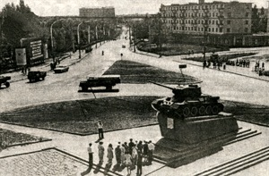

Ранее танк Т-34 был установлен на площади Победы. Названная площадь возникла в середине 1960-х гг. Тогда, когда были построены первая очередь нынешней ул. Космонавтов и часть проспекта Мира — вместо участка Минского шоссе, который от «Селянской бани» круто спускался к деревянному мосту через Дубровенку, а потом так же круто поднимался у бывшего кинотеатра «Октябрь», где раньше был так называемый Скотной базар.

Строительство высокого моста через р. Дубровенку и ее обширный овраг дало возможность облегчить жизнь десяткам тысяч горожан, что поселились в свое время в новых микрорайонах Могилев-2, Мир-1 и Мир-2, улучшить городские транспортные связи.

Проспект вышел к так называемому «горбатому» мосту-путепроводу через железную дорогу, возведенному в далеком 1929 г. На стыке его и ул. Космонавтов была построена площадь, которая в 1966 г. получила название площади Победы. После того, как там в тот самый год появился на постаменте танк Т-34 — памятник освободителям Могилева от фашистов.

Лучшая боевая машина 2-й Мировой войны стояла там немногим больше двадцати лет. До той поры, пока для бурно растущего города площадь не стала тесной. С конца 1970-х до конца 1980-х гг. рядом с ней был выстроен — «всего» за 10 лет новый широкий путепровод над «чыгункай», который удобно соединил площадь Победы с улицей Якубовского. А танк, ставший одним из очередных могилевских «памятников-путешественников», несколько лет простоял «на складе» в Пашкове. Затем его тихонько пристроили на нынешнее «место дислокации». Площадь же Победы фактически исчезла-пропала вместе с сугубо официальным топонимом-названием.